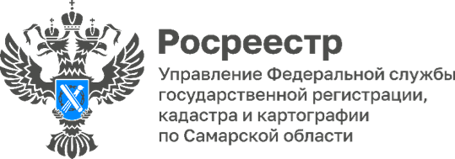 29.06.2026
Самарский Росреестр принял участие в конференции «Домклик»

Представители Управления Росреестра по Самарской области стали участниками деловой конференции ключевых клиентов рынка недвижимости, которая прошла в столице 63-го региона.
Мероприятие объединило руководителей агентств недвижимости, компаний-девелоперов, банков и представителей госсектора.
В ходе конференции обсуждались итоги полугодия, прогнозы развития рынка до конца 2026 года и недвижимость будущего. Отдельное внимание было уделено практическим инструментам продаж, клиентскому сервису, роли искусственного интеллекта и решениям, которые помогают повысить безопасность сделок.
Одним из таких эффективных инструментов, в частности, является обязательная электронная форма регистрации недвижимости для банков, связанная с возможностью кредитных организаций участвовать в электронном документообороте при оформлении прав на недвижимое имущество, особенно в рамках ипотечных сделок. Она позволяет упростить процесс, сократить время оформления и минимизировать необходимость посещения МФЦ.
Материал подготовлен Управлением Росреестра по Самарской области

